Щ.ЗАДАНИЕ №8
Травянистые растения луга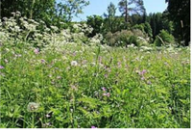

Цель : Получить представления о луговом типе растительного
покрова, о флористическом разнообразии и типах жизненных форм расте-
ний, произрастающих на лугах, познакомиться с экологическими особенно-
стями растений различных лугов.
Луг как «биоценозы, растительность которых представлена травяными сообществами с более или менее сомкнутым травостоем, образованным в основном многолетними мезофильными, а иногда гигрофильными травами, имеющими зимний перерыв вегетации,нормально вегетирующие без летней депрессии с почвами различного увлажнения и богатства».
Природные луга принято подразделять на пойменные и материковые, среди последних – суходольные и низинные.
Пойменные луга размещаются в поймах рек. Именно здесь формируются наиболее богатые по флористическому составу и продуктивности луга.
Материковые луга (суходольные), как правило, представляют собой
вторичные и недолговечные растительные сообщества, которые образуются
на месте сведенных лесов, на вырубках, брошенных пашнях .
Низинные луга приурочены к низинам между холмами, которые ха-
рактеризуются обильным постоянным увлажнением грунтовыми водами, а
также скапливающимися атмосферными осадками.
Сенокосные луга также подразделяют по хозяйственной значимости:
злаковые, бобовые, разнотравные, осоковые и моховые. Выделение луговых
ассоциаций дается на основе геоботанических исследований – различные
луговые ассоциации определяются по геоботаническим характеристикам
растений (встречаемость, проективное покрытие, обилие, биомасса).

1.Дан флористический состав луговых сообществ Майкопского района практики.

2.Дайте основные систематические признаки растений, произрастающих на лугу, и биоморфологические признаки семейств уже знакомых растений.
Определите к каким семействам относятся виды растений на картинках : бобовые, губоцветные,злаковые, лютиковые, сложноцветные или …?????? .(Рис.)
3. Соберите гербарий растений на территории луговых сообществ, отмеченных на полевой практике.
4.Проведите анализ морфологических особенностей различных видов
растений: а) строение подземных и надземных органов; б) основные
органы вегетативного и семенного размножения; в) строение соцве-
тий и цветков; г) типы плодов и приспособления для распространения плодов и семян.

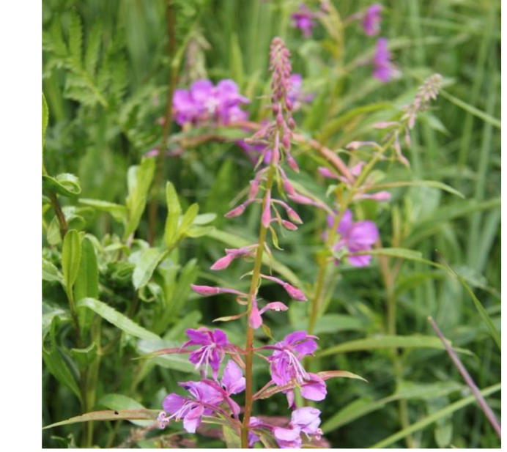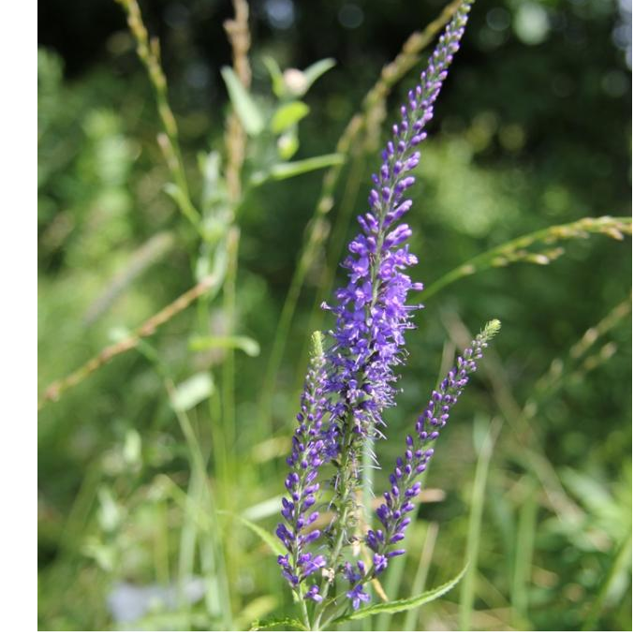
Рис….. Кипрей (Иван-чай) Вероника

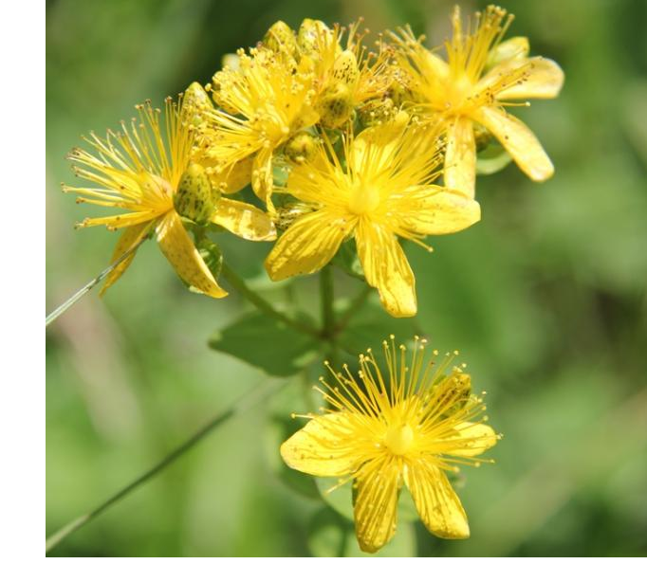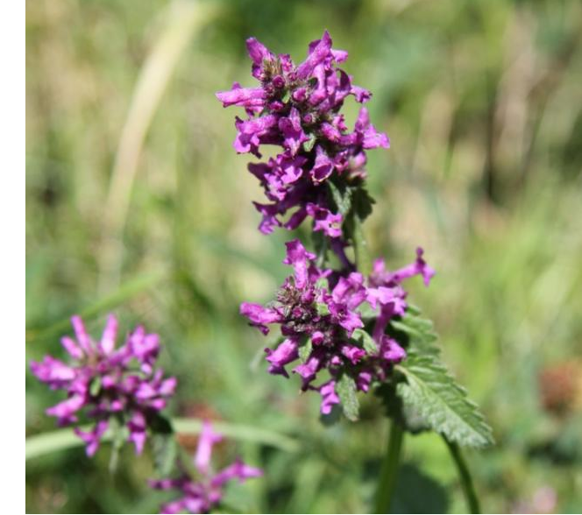
Зверобой продырявленный Буквица лекарственная
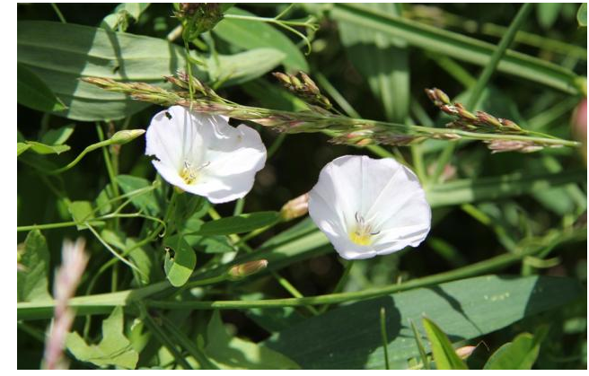 Вьюнок полевой

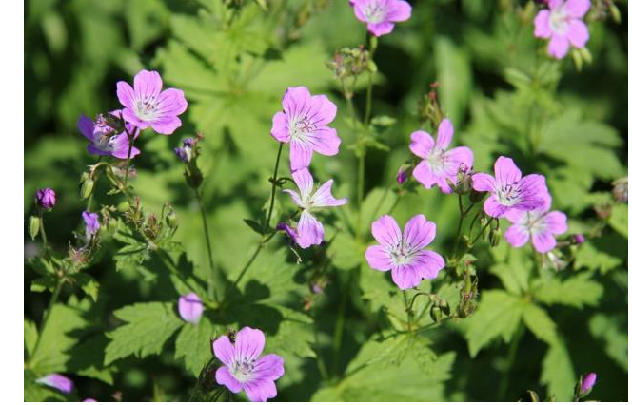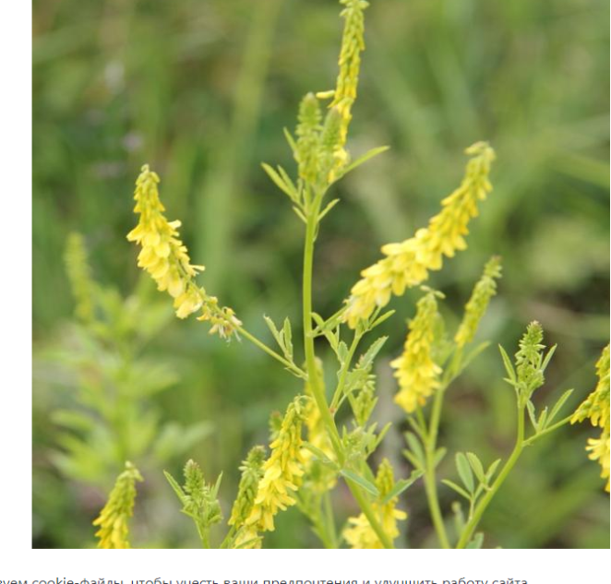
Герань лесная Донник лекарственный

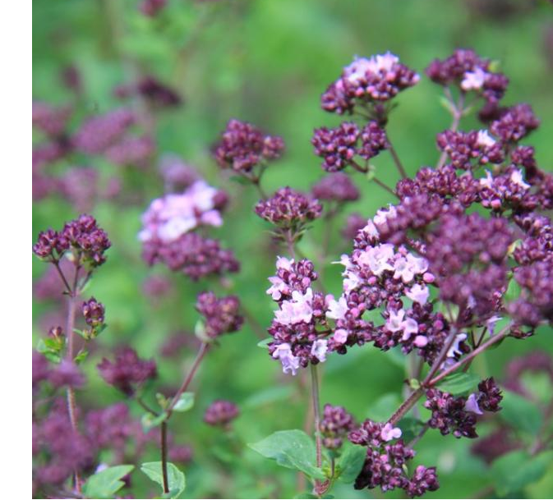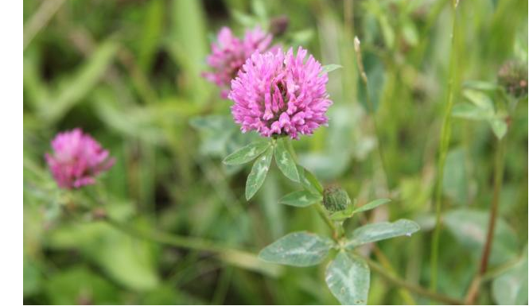
Душица Клевер луговой

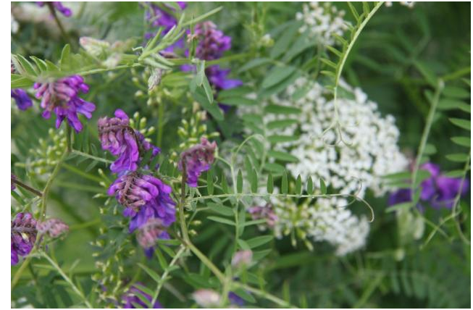
Горошек мышинный

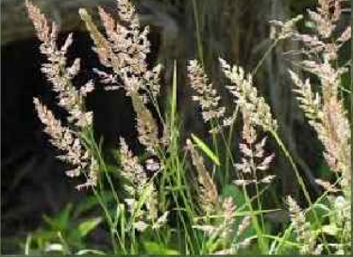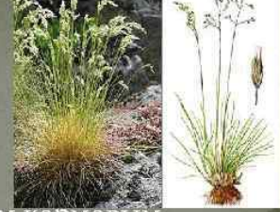
Мятлик луговой Овсяница луговая

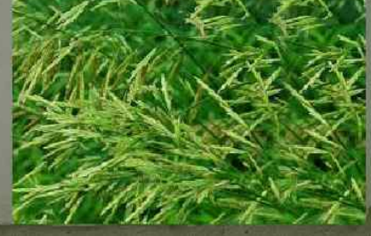 Костер безостый

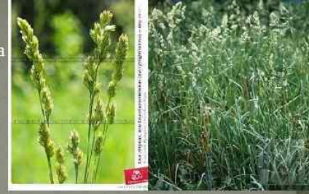
Ежа сборная
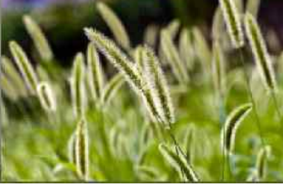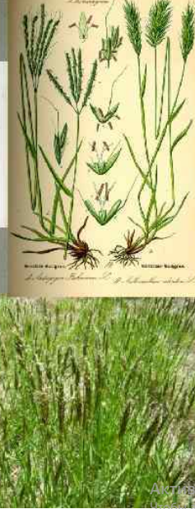
Тимофеевка луговая Колосок душистый

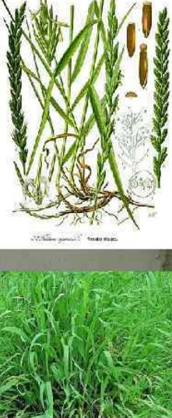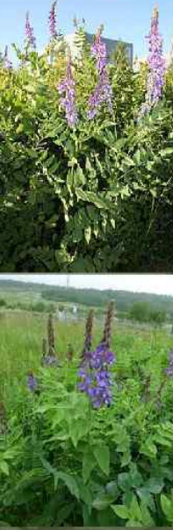
Пырей ползучий Козлятник восточный

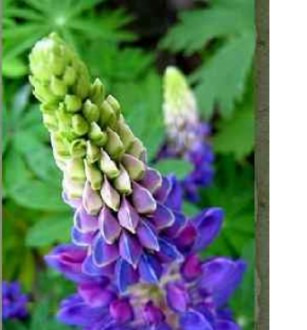
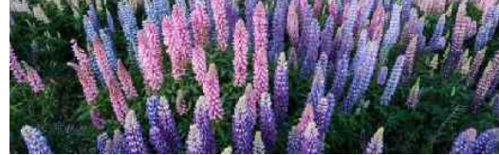
Люпин многолетний
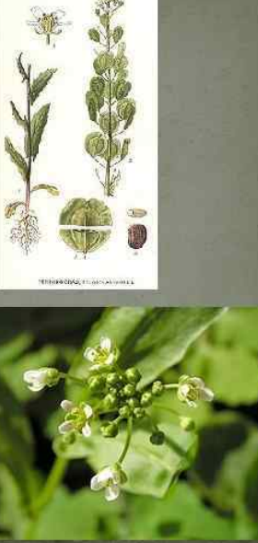

Ярутка полевая
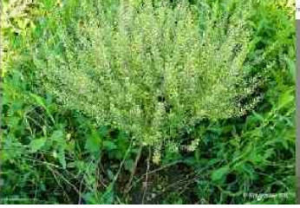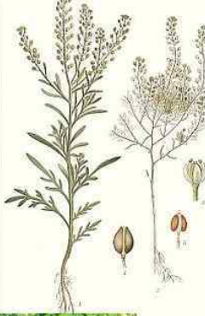
Клоповник мусорный
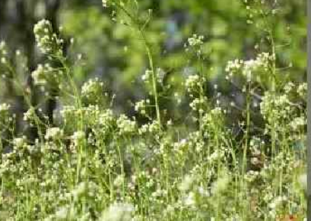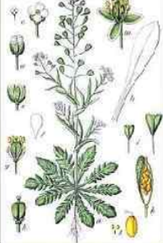
Пастушья сумка
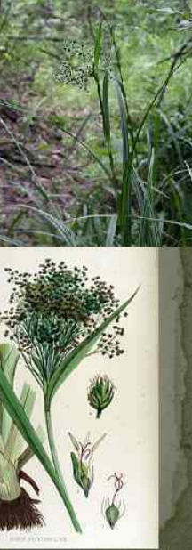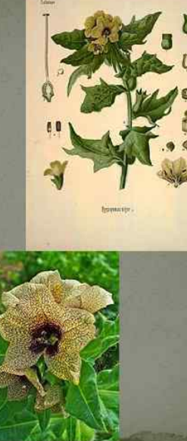
Камыш лесной Белена черная

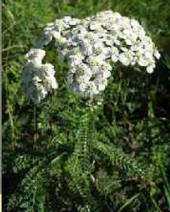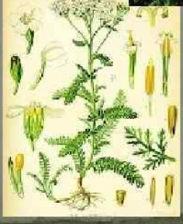
Тысячелистник обыкновенный
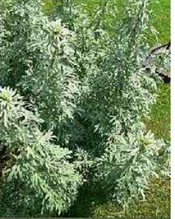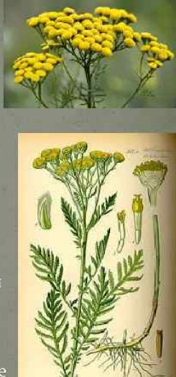
Полынь горькая Пижма обыкновенная

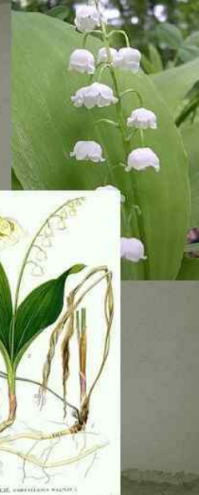
Ландыш кавказский
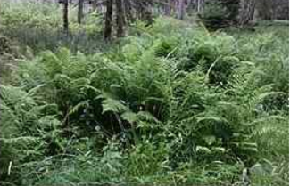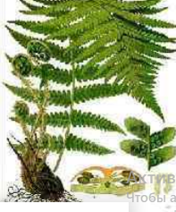
Щитовник мужской
Литература
1.Алексеев Е. Б., Губанов И. А., Тихомиров В. Н. Ботаническая номен-
клатура. – М.: изд-во МГУ, 1989. – 168 с.
2. Анненков Н. И. Ботанический словарь. – СПб.: тип. имп. акад. наук,
1878. – 670 с.
3.Ботанический атлас / Под. ред. Б. К. Шишкина. – М.-Л.: Сельхозиздат,
1963. – 504 с.

4.Гордеева Т. Н., Дроздова И. Н., Круберг Ю. К. и др. Практический
курс систематики растений: Учеб. пособие для студентов биол. спец.
пед. ин-тов. 3-е изд. – М.: Просвещение, 1986. – 224 с.
5.Жизнь растений. Т. 5(2). / Под ред. А. Л. Тахтаджяна. – М.: Просве-
щение, 1981. – 512 с.
6. Жизнь растений Т. 6 / Под ред. А. Л. 'Гахтаджяна. – М.: Просвещение,1982. – 543с.
7.Хржановский В. Г. Курс общей ботаники: систематика растений:
Учебник для сельхозвузов. – М.: Высш. шк., 1982. – 544 с.
- Косенко И.С. Определитель высших растений Северо-Западного Кавказа и Предкавказья / И.С.Косенко. – М.: Колос, 1970. – 612 с.
- Шифферс Е.В. Растительность Северного Кавказа и его кормовые природные угодья / Е.В.Шифферс. – М.-Л.: Изд-во АН СССР, 1953. – 26 с.
- Гроссгейм А.А. Флора Кавказа / А.А.Гроссгейм. – М.-Л.: АН СССР, 1962. – Т.6. – 424 с.
- Красная книга Адыгеи. – Майкоп: Адыгея, 2000. – 415 с.
- Красная книга Адыгеи.- Часть 1.- Майкоп : «Качество»,2012.- 340с.
- Красная книга Адыгеи.- Часть 2.- Майкоп : «Качество»,2012.- 376 с.
- Красная книга Республики Узбекистан.-Т.1.-Ташкент,2009.-321с.
- Красная книга Республики Узбекистан.-Т.1.-Ташкент,2016.-313 с.

- Лотова Л.И.Морфология и анатомия высших растений .-М.:АК.-2001.-528с.
- Серебрякова Т.И.Ботаника с основами фитоцинологии.-М.:АКН,2007.-543с.
- Толстикова Т.Н.Экскурсии по ботаническому саду АГУ.-Майкоп.-Адыгея , 2021.-152с.

